FLUXOGRAMA

**O QUE É UM FLUXOGRAMA?**

É um tipo de diagrama, e pode ser entendido como uma representação esquemática de um processo ou algoritmo,

**SIMBOLOS APLICADOS NO FLUXOGRAMA**

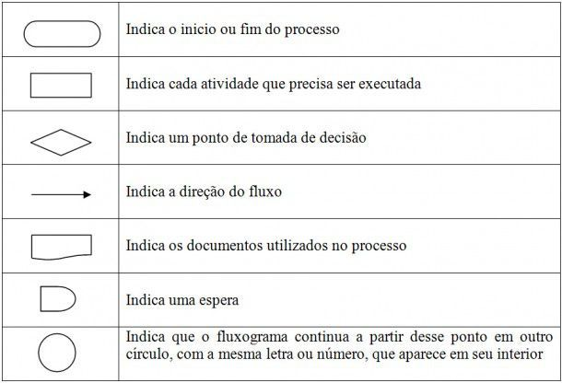

**QUAL É A FUNÇÃO DE UM FLUXOGRAMA?**

O fluxograma permite que o processo seja constantemente revisitado, possibilitando, dessa forma, a análise crítica, a identificação de falhas e as oportunidades de melhoria.

**COMO É FEITO UM FLUXOGRAMA?**

1. Definir o processo que será representado. Para começar, você precisa decidir qual processo ou família de produtos será mapeado. ...
2. Definir o escopo do projeto. ...
3. Levantar as atividades. ...
4. Desenhar os símbolos.